

Resultados del trabajo de investigación y aplicación de encuesta de Ética a estudiantes de antropología UAH 2023.

Nayareth Astudillo Ramirez, Cristóbal Aldana Kurte, Isidora Besa Mujica, Valentina Echeverría Sandoval, Renata Fuentes Núñez

Sebastían Múñoz

21-06-2023

Métodos Cuantitativos II

Departamento de antropología

**I-Problematización de caso**

El siguiente informe tiene como finalidad presentar los resultados y análisis que se obtuvieron a través del trabajo de investigación y recolección enfocado en la temática de la ética en los estudiantes de antropología para el de ramo Métodos Cualitativos II dictado por el profesor Sebastián Múñoz.

La organización y trabajo de esta investigación se viene realizando desde la segunda mitad del año 2022, hasta la fecha en la que se presenta este informe. La primera parte de la realización de este estudio estuvo enfocada en crear el diseño de investigación, mientras la segunda parte fue orientada en la realización e implementación de una encuesta en formato Google Forms aplicada a los estudiantes de antropología de diferentes generaciones con el fin de recolectar datos cuantitativos.

La pregunta de investigación que guió la construcción de este proyecto es ¿Cómo son las relaciones que mantienen los estudiantes de Antropología de la UAH con las personas que cumplen el rol de informantes claves dentro de la investigación etnográfica? Para poder responder la pregunta y entregarle un orden al estudio propusimos tres objetivos específicos:

1. Caracterizar cómo se ha llevado la relación investigador-informante.
2. Identificar de qué manera se están vinculando actualmente los estudiantes de Antropología con los informantes clave.
3. Describir qué opiniones tienen los estudiantes de Antropología con respecto a esta temática.

En cuanto a la hipótesis que se creó para esta investigación, corresponde a una de tipo correlacional, la cual se pensó bajo la lógica de demostrar que entre mayor conocimiento del protocolo ético y habilidades sociales tengan los estudiantes de antropología, existiría un mayor compromiso ético con el informante. En consecuencia, debido a que el curso relacionado directamente con ética está inserto en tercer año de la carrera de Antropología en la Universidad Alberto Hurtado, se esperaba que los estudiantes de generaciones más cercanas a egresar de la carrera deberían tener mayor compromiso ético que los estudiantes de primero y segundo año.

Sin embargo, ya llegando a estas instancias de la resolución del trabajo podemos evidenciar que la hipótesis que planteamos no fue asertiva con las respuestas que obtuvimos en la aplicación de la encuesta lo que se hará más patente al momento del análisis de los gráficos y tablas más adelante.

**Diagrama de la hipótesis:**

**Variable independiente (VI) Variable dependiente (VD)**

Conocimiento de protocolo ético y Compromiso ético con el

Habilidades sociales (+) → informante (+)

**II-Marco teórico: Ética y rapport**

Lo que entendemos por concepto de **ética** en este trabajo, son los resguardos éticos que toman los investigadores en formación de antropólogos, con respecto a su relación con los informantes clave.

El resumen de la UNED (2020) del libro *Ética y Antropología* de Marta García-Alonso (2017), da a entender que los principios éticos de la disciplina antropológica deben responder a los deberes y a los principios de **autonomía y confidencialidad**, los cuales plantean que el/la informante no es solo un objeto de estudio sino un ser humano, por lo que se debe respetar sus libertades y condiciones al momento de drenar la información que se rescate del trabajo de campo ya que “el compromiso fundamental es con las personas con que se colabora directamente.” (p.15)

Basado en la interpretación del resumen hecho por la UNED (2020), se expresa que según los códigos deontológicos[1] de la antropología, la autonomía y el consentimiento informado (CI) están ligados estrechamente con los protocolos de investigación básicos. Esto último se debe a que el/la informante clave con el que se trabaje tiene la autonomía, es decir, la libertad plena para poder decidir cual es la posición que quiere adoptar en relación al trabajo de campo de el/la investigadora, entendiendo esta libertad como derecho a decidir el uso de su nombre, el uso de la información que se está entregando, guardar la confidencialidad del interlocutor, etc. Por lo que en síntesis, “el consentimiento informado sería una autorización autónoma del sujeto al investigador, aceptando participar con determinadas condiciones.” (UNED, 2020, p.16)

En cuanto a el rapport se entiende como “aquel frágil momento de reconocimiento mutuo que permite hacerse de la data etnográfica necesaria, siempre dentro del marco de confianza que la etnógrafa y el etnógrafo tejen alrededor de su labor específica.” (Bustamante, Lafferte, et all., 2018, p.25), es decir la construcción de una relación de trabajo colaborativo cuyas bases están en la confianza y la honestidad mutua.

El investigador busca acceder a cierto tipo de información, la cual no se obtendría sin la cercanía lograda en el contexto del trabajo de campo, es a cambio de esto que el antropólogo debe otorgar ciertas retribuciones al informante que deberían ser negociadas previo a la realización del trabajo.

En el libro *De Aula y Campo* (2018) específicamente en el *Capítulo I: Introducción al trabajo de campo*, escrito por Bustamante, Lafferte, et al. las y los autores plantean que es importante entender el rapport y extrañamiento como ejercicios reflexivos los cuales tienen lugar tanto en el pre-terreno como en el terreno en sí y en el ejercicio de análisis post-terreno, por lo que deben ser ejecutados de forma consciente pues estos dialogan con las y los informantes.

Para este trabajo es coherente entender el concepto de ética a través de los principios de autonomía y consentimiento y rapport, ya que a nuestro criterio y bajo la experiencia de los años cursados, estos conceptos son los primeros que los y las docentes ponen énfasis al momento de enseñar acerca del trabajo que cumple esta disciplina, por lo que de esta forma podemos entender la ética y el rapport de una forma global y transversal en los cinco años que se deben cursar en esta carrera. (2 puntos)

**III- Presentación de análisis univaridos:**

1- Pregunta ETB4: Contacto después del terreno con los informantes.

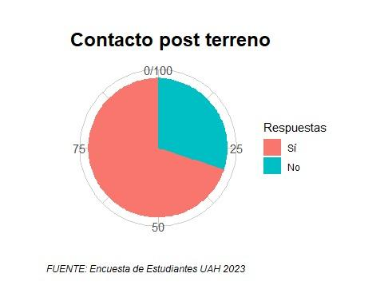

El primer gráfico a analizar es el que corresponde a la pregunta ETB4 la cual enuncia: ¿Has visitado o conversado con tus informantes claves después de la realización del terreno?

Como muestra el gráfico, el cual corresponde a uno de torta, podemos evidenciar que según la encuesta del 100% de la muestra, un **70%** respondió que **Sí** ha seguido manteniendo contacto con sus informantes claves, mientras que un **30%** respondió que **No** ha mantenido contacto con sus informantes claves luego de finalizar el terreno.

En base a la evidencia se puede inferir que la mayor parte de la muestra que corresponde a estudiantes de antropología de la UAH tiene una tendencia clara a mantener el contacto con sus informantes claves, mientras que un porcentaje menor pero no menos importante, no aplica esta práctica, por lo que es factible deducir que es posible que no se esté dando una adecuada labor por parte de los docentes encargados de los cursos con terreno de supervisar que estos acuerdos (si es que se hacen) se cumplan en razón al rapport el cual según el libro Aula y Campo (2018) de Bustamante, et all, es un ejercicio reflexivo que dialoga con los informante y que es una actividad clave para el informe que se realiza pre-terreno, durante el terreno y posteriormente a este.

2- Pregunta ETB3: Cuanto promueven los profesores la colaboración con informantes clave.

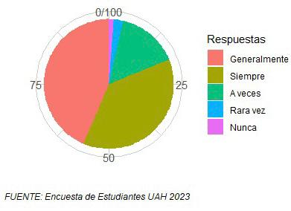

El segundo gráfico de tora corresponde a la pregunta sobre cuánto promueven los profesores las relaciones colaborativas con los informantes. De acuerdo a lo que se observa podemos ver una marcada tendencia en la respuesta **Generalmente** con un **43,5%**, la segunda opción más votada es **Siempre** con un **37,6%**. El menos elegido es **Nunca** corresponde al **1,2%** y corresponde al voto de una sola persona. Es así que se puede reflexionar en torno a que la mayoría de las personas afirman que los profesores sí promueven relaciones de colaboración con los informantes, y las dos opciones más votadas concuerdan en que es algo regular.

3-Pregunta ETB1: Importancia de la colaboración con los informantes clave.

El gráfico n° 3 corresponde a un gráfico de barras y diagrama las respuestas de la pregunta ETB1 la cual es: ¿Qué tan colaborativa crees que fue la relación que entablamos con tu colaborador/a en su último trabajo de campo?

El gráfico nos muestra que la tendencia mayor es el **8** con un **32,6%** qué eligió esa opción, después la segunda mayoría elegida es **7** con **22,1%** y la opción menos elegida es el **5** con un **5.8%**. Siendo una escala del 1 al 10, siendo el 10 “Muy colaborativa” y el 1 “Nada colaborativa”, se puede entender que la mayoría de las personas encuestadas tiene una tendencia a percibir que las relaciones entre estudiantes de antropología e informantes son colaborativas, la distribución de las respuestas está concentrada hacia la concordancia con el enunciado de la pregunta realizada.

Esto concuerda con el gráfico anterior el cual mostraba tendencia en asegurar que los y las docentes de antropología en la UAH incentivan la colaboración con los informantes, aunque también hay que tener en cuenta que el ejercicio colaborativo depende de ambos lados de la investigación por lo que no es acertado concluir tajantemente esta afirmación.

4- Pregunta ETB 6: Frecuencia de realización de retribución de las y los informantes a sus colaboradores.

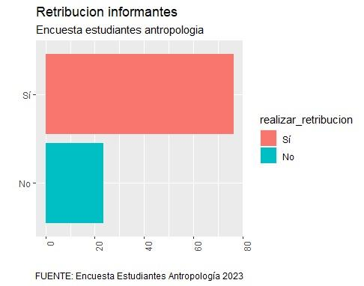

En la pregunta ¿Realizaste devolución o retribución a tus colaboradores? podemos ver una notoria diferencia entre las personas que contestaron que **Sí**, el **76,5%** y las personas que contestaron que **No**, el **23,5%** de los encuestados. Podemos analizar que la mayoría de las personas que estudian antropología y fueron encuestadas si realizan una retribución a las personas que colaboraron con ellos, es por ello que es un elemento relevante.

Este resultado parece coherente con el resultado de la pregunta ETB4 que tiene relación con el contacto posterior con los informantes por lo que se podría confirmar que son datos confirmables.

5- Pregunta ETA 2: Frecuencia de conformidad con la ubicación del ramo de ética en tercer año.

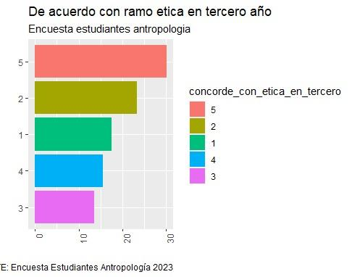

En el gráfico mostrado anteriormente el cual hace referencia a la pregunta ¿Qué tan de acuerdo estás con que el ramo de Ética y Antropología en el 5° semestre de la malla de Antropología en la UAH? Se muestra una tendencia al estar completamente de acuerdo con la ubicación del ramo en la malla curricular, mostrando un **30.1%** de estudiantes que escogieron la opción número **5** que es estar muy de acuerdo con el posicionamiento de el ramo en la malla curricular**,** por el contrario la alternativa menos escogida es el 3 con un **13.6%**.

En este gráfico en particular se puede apreciar un bajo rango de diferencia entre las 5 opciones, se puede ver que no es un a decisión muy polarizada ya que la mayoría fue solo de un **30.1%** del total de encuestadas/os, que en estudiantes se refiere a 31 estudiantes, luego de esto la segunda opción mayoritaria fue la 2 con un **23.3%** que son 24 estudiantes, por lo que entre sí hay sólo un 6.8% de diferencia entre ambas, lo cual se traduce a 7 estudiantes. Esto llama la atención debido a que ninguna alternativa está por debajo del **13%** de sí misma, versus las otras preguntas que también poseían la misma cantidad de opciones, donde ninguna tiene valores tan cercanos entre sí, y podemos ver como son amplias brechas entre la opción más elegida y la menos elegida.

**(3 puntos: en general está bien, pero deben corregir la redacción, no utilizar la palabra “voto”; recodificar los datos cuando hay muchas categorías, pues como están presentados no se entiende mucho el tipo de análisis que está realizando)**

**IV- Presentación de análisis bivariados:**

1- Preguntas ETA 1 y ETB 4: Relación concorde entre la definición de rapport y el contacto post terreno con informantes claves.

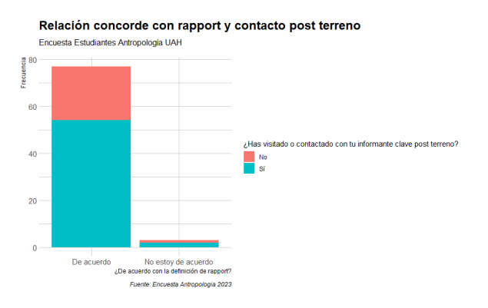

De acuerdo con la definición de rapport (independiente) y contacto después del terreno (dependiente) Relación entre sí la o el investigador mantiene contacto con sus informantes luego de terminar el trabajo de terreno en relación a que tan de acuerdo está con la descripción de rapport presentada en la encuesta.

En este gráfico podemos vislumbrar el cruce de datos entre dos variables de nuestra misma encuesta, como lo son la definición de rapport facilitada en la encuesta y el contacto después del terreno. Es así que podemos hacer una unión entre las personas que tienen claridad sobre la definición de rapport y como esta permite entender la importancia de las distintas etapas presentes en el establecimiento de una relación con el informante. Aquí se ve claramente como la mayor parte de la población encuestada está de acuerdo con la definición facilitada en la pregunta.

2-Preguntas SD05 Y ETB 4: Comparación entre estudiantes que ingresaron a la carrera de Antropología post pandemia o pre pandemia con respecto al contacto con sus informantes claves.

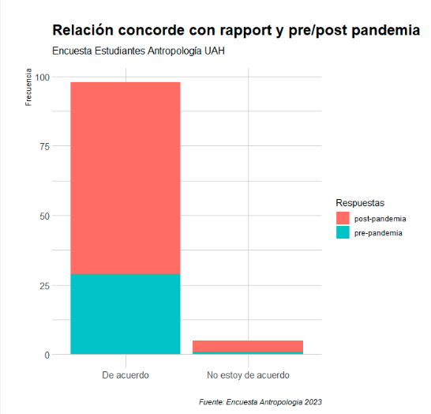

En este gráfico, se presenta la división de la población estudiantil de antropología en relación al contacto con los colaboradores una vez finalizados los terrenos, pero tomando en consideración los estudiantes que ingresaron antes y después de la pandemia. Es importante destacar que la muestra de participantes en el cuestionario está compuesta principalmente por alumnos post pandemia.

Al analizar los resultados, se observa claramente que los estudiantes post pandemia son aquellos que más han mantenido el contacto con sus informantes una vez finalizado el trabajo de campo, mientras que los estudiantes pre pandemia que mantienen una relación continua con sus colaboradores son una minoría. Este hallazgo nos lleva a reflexionar sobre varios aspectos.

En primer lugar, resulta relevante considerar que la composición predominante de estudiantes post pandemia en la muestra puede influir en los resultados. Es posible que las circunstancias y dinámicas propias de la educación virtual, que adquirió mayor relevancia tras la pandemia del Covid-19, hayan facilitado el mantenimiento de relaciones con los informantes para esta generación de estudiantes. Sin embargo, es importante reconocer que esta es una suposición y no se puede proporcionar una respuesta definitiva ya que cada estudiante puede tener razones particulares para no mantener contacto con sus colaboradores.

En segundo lugar, es crucial tener en cuenta las múltiples variables que pueden incidir en el establecimiento y mantenimiento de relaciones con los informantes. Factores como la disponibilidad de recursos tecnológicos, la naturaleza de los proyectos de investigación y las características personales de los estudiantes pueden tener un impacto significativo en la continuidad de la comunicación con los colaboradores.

En conclusión, este análisis nos ha permitido observar una diferencia en el contacto con los colaboradores entre los estudiantes pre y post pandemia, resaltando que los estudiantes post pandemia muestran una mayor disposición a mantener relaciones con sus informantes. Sin embargo, es fundamental reconocer la complejidad del fenómeno y la necesidad de considerar diversas variables que podrían explicar estos resultados. Cada estudiante puede tener sus propias motivaciones y circunstancias para decidir si mantener o no el contacto con sus colaboradores.

3- Preguntas ETB 1 Y SD02: Gráfico entre relaciones horizontales y el género de los estudiantes de antropología.

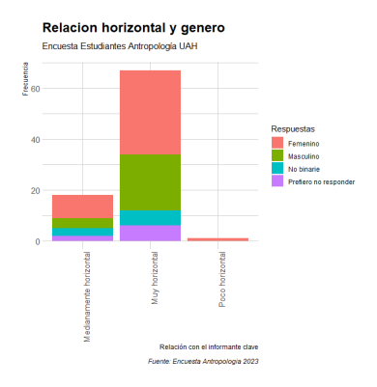

En el gráfico adjunto se puede ver la relación del género con el que se identifican las, los y les estudiantes de la carrera y si establecen relaciones horizontales con sus informantes claves, basándose desde la pregunta:

En base a su experiencia en los laboratorios etnográficos u otros proyectos de investigación donde has utilizado la etnografía, ¿Qué tan horizontal crees que fue la relación que entablaste con tus colaboradores en tus últimos trabajos de campo?

las opciones de respuesta a la pregunta era escoger en una escala del 1 al 10, donde 1 es nada horizontal y 10 es muy horizontal. como respuesta a esta pregunta una gran mayoría escogió la opción del número 8 con un **32.6%**, la segunda mayoría fue el número 7 con un 22.1% que equivale a 19 estudiantes que han realizado trabajo de campo, a simple vista no es muy fácil determinar si en esta pregunta la mayoría de las personas que respondieron son de un género en puntual, pero podemos ver que entre quienes escogieron los puntos más altos que son entre 9 y 10 son mayoritariamente de género femenino.

(¿hicieron una recodificación de las variables?; si es así está bien, ese es el camino)

Preguntas ETB 3 y SD05: Gráfico de comparación entre el año de ingreso a la carrera y cuanto promueven los profesores la colaboración con informantes claves.

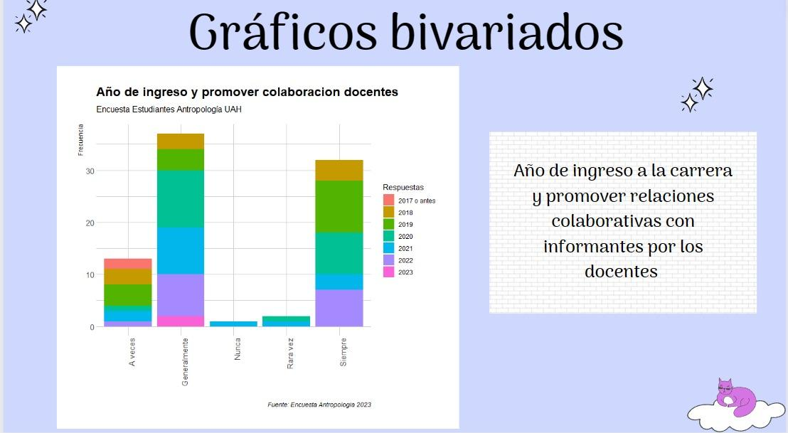

En el presente gráfico podemos ver el cruce en la información con respecto a la frecuencia con la que los profesores promueven o no relaciones colaborativas con los informantes y las personas que han ido integrándose año a año. A modo de análisis podemos ver como la mayoría de las personas presentes en la recolección de datos por medio de la encuesta pertenecen a las generaciones de 2020 y 2019. Es importante decir que el año en el cual ingresan las y los estudiantes a la carrera no siempre es equivalente a la generación o semestres curricular que estén cursando, principalmente esto se refiere a las personas ingresadas desde el 2020 y 2021 hacia atrás debido a que muchas personas pueden haber congelando durante algunos semestres o años con factores como la pandemia del 2020 entre otras cosas, mientras que les estudiantes de los demás años se posicionan mayoritariamente en las opciones siempre y generalmente por sobre las demás siendo generalmente la más elegida con un 43.5% y siempre la segunda mayor con un 37.6%.

(2,5 puntos: al igual que el caso anterior, para hacer interpretables los resultados se utiliza la recodificación de las variables con muchas categorías. Esto sólo lo hicieron sólo en una pregunta. Les faltó sumar las tablas de contingencia, como se pedía, con ello las relaciones podrían haber sido más evidentes)

**Conclusiones**

Para finalizar este informe, hemos llegado a varias conclusiones como grupo, de las cuales la primera y más importante es que ya con el trabajo ejecutado y analizado, podemos darnos cuenta y concluir que la hipótesis que planteamos al comienzo de este, no es factible ni aplicable según los resultados obtenidos.

Esto último se debe a que en nuestra hipótesis nosotros afirmamos que mientras más conocimiento de los protocolos éticos en la antropología se tiene era mayor la colaboración con los informantes. Lo cúal no es posible afirmarlo ni negarlo a través de los resultados de la encuesta que realizamos, ya que a pesar de que hay un par de preguntas cuyos datos obtenidos si demuestran, por ejemplo que a mayor experiencia mayor horizontalidad. De todas formas en su mayoría las respuestas arrojaron datos sobre tendencias correspondientes a la positividad de las preguntas, sobre todo las que tenían relación a formas de relacionarse y contribuciones a los informantes.

En conclusión está encuesta nos entrega variados datos que podemos relacionar en general con el posicionamiento ético desde el cúal se está educando a los estudiantes de antropología en la Universidad Alberto Hurtado.

De igual forma hubo preguntas que al llevarlas a cabo en el cuestionario nos dimos cuenta que eran demasiado amplias, fue sólo en la práctica que notamos la falta de precisión en las respuestas, hubo muchas que eran prácticamente inclasificables y otras no aportan ningún tipo de información relevante para nuestra investigación, ya que había algunas que estaban asociadas al lugar donde se realizó el trabajo de campo o a palabras aisladas. Es de esta forma que reflexionamos en torno a la importancia de que las preguntas cuantitativas sean “claras, distintas y excluyentes” ya que una de las dificultades más presentes durante el desarrollo del cuestionario fue posicionarse desde una perspectiva cuantitativa en vez de cualitativa como es costumbre en la carrera que estamos estudiando.

(4 pts: está bien que hayan reflexionado sobre el proceso y la necesidad del razonamiento cuantitativo; pero podrían haber trabajado más sobre lo que pudieron ver gracias la encuesta).

**Bibliografía**

Bustamante, J., Trujillo, F., Pinochet, C., Piña, L. & Ríos, C. (2018). *De aula y campo: Reflexiones en torno a la enseñanza y aprendizaje de la etnografía*. Miguel Lafferte.

UNED (2020) “Ética y Antropología. Marta García-Alonso” Obtenido de plataforma Scribd.

1. Deontología: Parte de la ética que responde a los deberes y principios de las disciplinas.